 |  |  |  |  | SAKARYA ÜNİVERSİTESİ
GELENEKSEL TÜRK SANATLARI ANASANAT DALI YÜKSEK LİSANS
2013 / 2014 ÖĞRETİM YILI GÜZ YARIYILI FİNAL SINAV PROGRAMI

Tarih | Saat |  | Program | Dersin Adı |  | Öğretim Elemanı | Gözetmen |  | Sınıf
07.01.2014 | 09.00-11.00 |  | GTSEASD | Türk Tezhip Sanatı Desen Tas.İlk. |  | Prof.Dr.Ayşe ÜSTÜN |  |  | GTSOAtl.
07.01.2014 | 13.00-14.00 |  | GTSEASD | Türk Çini Sanatında Bezeme Tek. |  | Prof.Dr.Ayşe ÜSTÜN |  |  | GTSOAtl.
08.01.2014 | 09.00-11.00 |  | GTSEASD | Uzmanlık Alan Dersi |  | Prof.Dr.Ayşe ÜSTÜN |  |  | GTSOAtl.
07.01.2014 | 11.00-12.00 |  | GTSEASD | Türk Minyatür Sanatında Tasarım İlkeleri |  | Yrd.Doç.M.Hülya DOĞRU |  |  | Ofis
07.01.2014 | 12.00-13.00 |  | GTSEASD | Serbest Desen Tasarımı I |  | Yrd.Doç.M.Hülya DOĞRU |  |  | Ofis
08.01.2014 | 09.00-11.00 |  | GTSEASD | Uzmanlık Alan Dersi |  | Yrd.Doç.M.Hülya DOĞRU |  |  | Ofis
14.01.2014 | 11.00-12.00 |  | GTSEASD | Kirkitli Dokuma Motif Sembol İlişkisi I |  | Doç.Dr.Didem ÖZHEKİM ATİŞ |  |  | Halı II
14.01.2014 | 13.00-14.00 |  | GTSEASD | Kirkitli Dokumalarda Motif I |  | Doç.Dr.Didem ÖZHEKİM ATİŞ |  |  | Halı II
14.01.2014 | 14.00-15.00 |  | GTSEASD | Uzmanlık Alan Dersi |  | Doç.Dr.Didem ÖZHEKİM ATİŞ |  |  | Halı II
13.01.2014 | 12.00-14.00 |  | GTSEASD | Uzmanlık Alan Dersi |  | Yrd.Doç.Dr.A.Mehmet AVUNDUK |  |  | Ofis
13.01.2014 | 10.00-12.00 |  | GTSEASD | Türk Dokuma Sanatı I |  | Yrd.Doç.Dr.A.Mehmet AVUNDUK |  |  | Ofis
09.01.2014 | 13.00-15.00 |  | GTSEASD | Araştırma Teknikleri |  | Yrd.Doç.Dr.Bilgen AYDIN SEVİM |  |  | GİT Atl.
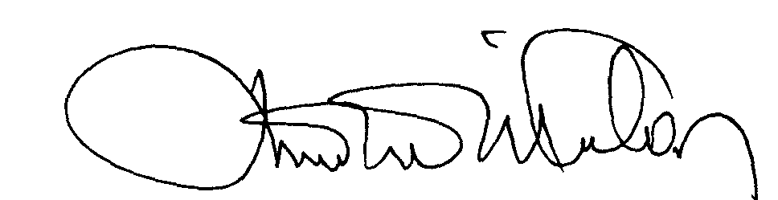
00 EÖ.FR.10

SAKARYA ÜNİVERSİTESİ GELENEKSEL TÜEK EL SANATLARI ANASANAT DALI
YÜKSEK LİSANS 2013/2014 ÖĞRETİM YILI GÜZ YARIYILI BÜTÜNLEME SINAV PROGRAMI

Tarih | Saat | Program | Dersin Adı | Öğretim Elemanı | Gözetmen | Sınıf
28.01.2014 | 09.00-10.00 | GTSEASD | Türk Tezhip Sanatı Desen Tas.İlk. | Prof.Dr.Ayşe ÜSTÜN |  | GTSOAtl.
28.01.2014 | 10.00-11.00 | GTSEASD | Türk Çini Sanatında Bezeme Tek. | Prof.Dr.Ayşe ÜSTÜN |  | GTSOAtl.
28.01.2014 | 09.00-10.00 | GTSEASD | Türk Minyatür Sanatında Tasarım İlkeleri | Yrd.Doç.M.Hülya DOĞRU |  | Ofis
28.01.2014 | 10.00-11.00 | GTSEASD | Serbest Desen Tasarımı I | Yrd.Doç.M.Hülya DOĞRU |  | Ofis
28.01.2014 | 11.00-12.00 | GTSEASD | Kirkitli Dokuma Motif Sembol İlişkisi I | Doç.Dr.Didem ÖZHEKİM ATİŞ |  | Halı II
28.01.2014 | 13.00-14.00 | GTSEASD | Kirkitli Dokumalarda Motif I | Doç.Dr.Didem ÖZHEKİM ATİŞ |  | Halı II
27.01.2014 | 11.00-12.00 | GTSEASD | Türk Dokuma Sanatı I | Yrd.Doç.Dr.A.Mehmet AVUNDUK |  | Ofis
30.01.2014 | 13.00-15.00 | GTSEASD | Araştırma Teknikleri | Yrd.Doç.Dr.Bilgen AYDIN SEVİM |  | GİT Derslik

